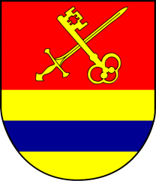 | Obecní úřad Dříteč  533 05 Dříteč  okres Pardubice | Tel.: 466 931 162  Fax. 466 510 606  e-mail: obec@dritec.cz  www.dritec.cz
OTVÍRACÍ DOBA POŠTY PARTNER
ve dnech 13.10.(pátek) a 16.10.(pondělí)2023

DOPOLEDNE ODPOLEDNE

PÁ 08:00 - 10:00

PO ZAVŘENO 13:00-19:00

